Работа 7. СТАЦИОНАРНЫЕ СОСТОЯНИЯ ЭЛЕКТРОНА В ОДНОМЕРНЫХ ПОТЕНЦИАЛЬНЫХ ЯМАХ
Цель работы: численное решение одномерного стационарного уравнения Шредингера на компьютере, отбор физически приемлемых решений, изучение влияния формы и параметров потенциальной ямы на уровни энергии и волновые функции связанных состояний.
7.1. Уравнение Шредингера и его решения
Стационарное уравнение Шредингера является уравнением на собственные значения оператора Гамильтона 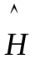
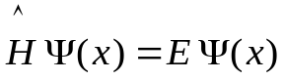, (7.1)
где для одномерных задач
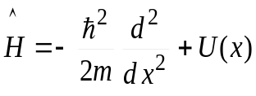. (7.2)
Таким образом, волновая функция Ψ(x) согласно (7.1) и (7.2) удовлетворяет дифференциальному уравнению второго порядка:
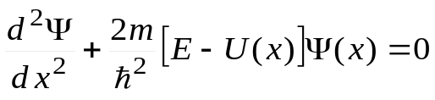. (7.3)
Здесь 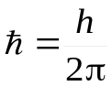, h – постоянная Планка, m – масса, U(x) – потенциальная, E – полная энергия частицы (электрона).
Специфика конкретной физической задачи заключена в потенциальной функции U(x) . Иначе говоря, одна физическая задача отличается от другой видом потенциальной функции U(x), включаемой в уравнение Шредингера.
Решить дифференциальное уравнение Шредингера – это значит найти множество удовлетворяющих ему волновых функций Ψ(x) . В принципе, уравнение Шредингера может быть решено при любых значениях полной энергии Е, но не все такие математические решения физически приемлемы. Поэтому условие физической приемлемости является существенной частью каждой рассматриваемой задачи. Физический смысл имеют лишь те решения, для которых волновая функция Ψ(x) является однозначной, ограниченной, непрерывной и гладкой. В частности, требование ограниченности связано с вероятностной интерпретацией волновой функции, согласно которой выражение 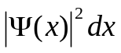 имеет смысл вероятности обнаружить частицу в промежутке от х до х + dx. Это и делает решения, для которых модуль волновой функции 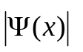 неограниченно возрастает при х → ± ∞, неприемлемыми.
Значения энергии E, при которых стационарное уравнение Шредингера имеет физически приемлемые решения, – уровни энергии– являются собственными значениями оператора Гамильтона. Соответствующие волновые функции являются собственными функциями этого оператора.
Можно доказать, что в случае финитного (ограниченного) движения энергия Е не может быть произвольной, т. е. спектр энергии оказывается дискретным. Случай финитного движения соответствует связанной частице, например, электрону в атоме или нуклону в ядре. В то же время при инфинитном движении физически приемлемые решения стационарного уравнения Шредингера получаются для некоторого непрерывного интервала значений энергии Е, так что спектр энергии оказывается сплошным. Инфинитное движение, в частности, совершает электрон, оторванный от атома в результате ионизации.
Таким образом, из уравнения Шредингера естественно вытекает важнейшая особенность поведения атомных систем, резко отличающая их от систем, подчиняющихся законам классической механики: существование дискретных уровней энергии.
Отметим также, что волновые функции стационарных состояний, принадлежащих дискретному спектру энергии, можно нормировать на единицу, т.е. путем умножения на нормировочный множитель добиться выполнения условия нормировки вида
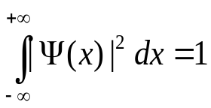. | (7.4)

7.2. Решение уравнения Шредингера с помощью компьютера
В данной работе с помощью компьютера реализуется численное решение стационарного уравнения Шредингера. Следует отметить, что численный метод решения является универсальным и может быть осуществлен для любой потенциальной функции, в то время как аналитически решаются лишь немногие задачи.
Численное решение проводится в такой системе единиц, в которой «перечеркнутая» постоянная Планка и масса частицы полагаются равными единице, т. е.
ħ = m = 1.
В этих единицах стационарное уравнение Шредингера принимает вид
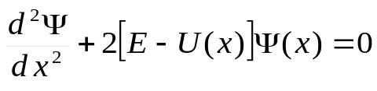.
При заданных массе частицы m, потенциальной энергии U(x), полной энергии E и определенных граничных условиях, задаваемых выбором численных значений волновой функции Ψ(x) и её производной 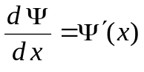 при некотором x = x₁:
Ψ(x₁) = Ψ_{1,} Ψ′(x₁) = Ψ′₁
на компьютере с помощью соответствующих численных методов можно найти функцию Ψ(x) в достаточно большом интервале значений x, аппроксимирующую (с требуемой точностью) непрерыв-ное, гладкое, однозначное решение уравнения Шредингера.
Существенно, однако, что при произвольно выбранных граничных значениях волновой функции Ψ₁, ее производной Ψ′₁ и полной энергии E эти решения будут практически всегда неограниченно растущими при x → ∞ или при x → – ∞ .
Можно строго доказать, что в случае финитного движения в симметричной потенциальной яме (при выборе начала координат посреди ямы) U(x) = U(–x), и все физически приемлемые решения уравнения Шредингера будут либо чётными Ψ(x) = Ψ(–x) , либо нечётными Ψ(x) = – Ψ(–x) . Это делает возможным (и удобным практически) использование следующих граничных условий:
Ψ(x) = Ψ₀, Ψ´(x) = 0 (для четных решений),
Ψ(x) = 0, Ψ´(x) = Ψ´₀ (для нечетных решений).
Ограниченность или расходимость Ψ(x) будет всецело зависеть от полной энергии E.
Программа позволяет визуализировать процесс поиска физически приемлемых решений уравнения Шредингера и спектра энергии. В окне вывода отображаются:
– потенциальная кривая U(x),
– положение уровня полной энергии E (на фоне кривой U(x) ),
– графики волновых функций Ψ(x) или их квадратов |Ψ(x)|² (построенные с использованием уровня энергии E в качестве оси абсцисс).
7.3. Линейный гармонический осциллятор
Как известно, в классической механике частица массой m, находящаяся в силовом поле с потенциальной энергией
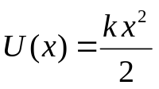, | (7.5)
при любом значении E > 0 совершает гармонические колебания с частотой
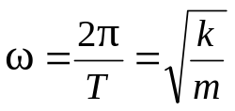 | (7.6)
Согласно квантовой механике, поведение частицы в тех же условиях определяется уравнением Шредингера. Для стационарных состояний линейного гармонического осциллятора в соответствии с (6.3) и (6.5) оно имеет вид:
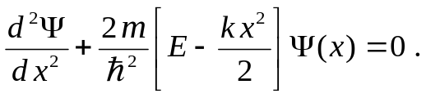 | (7.7)
Данное уравнение можно точно решить аналитически. Спектр энергии при этом описывается формулой:
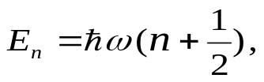 n = 0, 1, 2, 3,… (7.8)
Аналитическое решение дает возможность оценить точность численных методов решения этого уравнения на компьютере.
7.4. Прямоугольная симметричная потенциальная яма
Прямоугольная симметричная потенциальная яма характеризуется своей глубиной U₀ и шириной L = 2 a. Картина уровней энергии и волновых функций будет особенно простой, если U₀ → ∞ (яма бесконечной глубины). В этом случае легко найти, что, согласно уравнению Шредингера, уровни энергии определяются выражением:
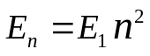, | (7.9а)
где
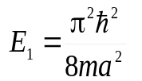; n = 0, 1, 2, 3, | (7.9б)
В специальной системе единиц, где ħ=m=1, эта последняя формула принимает вид (a_{c} − полуширина ямы в этой системе):
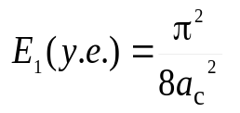; n = 0, 1, 2, 3, | (7.9в)
Вне бесконечной ямы волновые функции равны нулю, а внутри её описываются формулами (7.10а) и (7.10б). Графики этих волновых функций изображены на рис. 7.1.
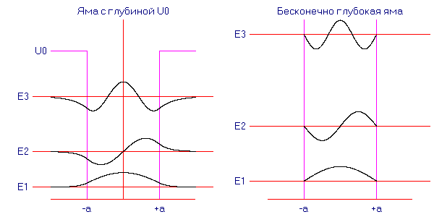
Рис. 7.1

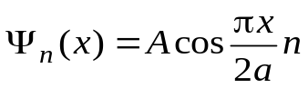 при 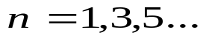  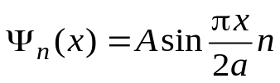 при 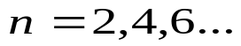 | (7.10а)  (7.10б)
Картины уровней и волновых функций для ям конечной и бесконечной глубины некоторых деталях отличаются друг от друга. Решение на компьютере позволяет проследить за этими отличиями.
В случае ям конечной глубины волновая функция за пределами ямы не обращается в нуль, а экспоненциально убывает по мере удаления от стенки. Это означает, что происходит проникновение связанной частицы в классически запрещенную область, причем глубина проникновения оказывается тем больше, чем выше лежит соответствующий энергетический уровень. Фактически происходит увеличение эффективной ширины ямы L_{эф} > L, причем чем выше уровень E_{n} ,тем большей оказывается эффективная ширина. Подстановка L_{эф} в формулу (7.9б) вместо L показывает, что уровни энергии в яме конечной глубины понижаются по сравнению с соответствующими уровнями бесконечно глубокой ямы и понижаются тем значительнее, чем больше номер уровня.
Результаты компьютерных решений (при ħ=m=1) легко распространить на «реальные» прямоугольные ямы. Это можно сделать, в частности, на основе сопоставления формул (7.9б) и (7.9в).

7.5. Порядок выполнения работы
7.5.1. Проверочные вопросы
Чтобы перейти к выполнению лабораторной работы, необходимо ответить на несколько проверочных вопросов. Кнопка «Основные вопросы теории и как управлять программой» открывает файл справки, который нужно прочесть при первом знакомстве с программой.
Каждый вопрос находится на отдельной закладке, имя которой соответствует номеру вопроса. Переключая закладки, можно получить доступ к любому вопросу. После того, как вы ответили на все вопросы, нужно нажать кнопку «Готово». Если вы ответили на все вопросы правильно, то откроется главное окно программы, и можно приступить к выполнению работы. Если вы ответили неправильно хотя бы на один вопрос, то вы не сможете выполнять работу до тех пор, пока не найдете и не исправите ошибку.
Ответ на вопрос заключается в том, чтобы поставить значок возле всех правильных вариантов ответа (их может быть несколько).

7.5.2. Управление программой
При запуске программы появляется заглавное окно, после чего, нажав кнопку «Ok», следует ответить на проверочные вопросы. После этого открывается главное окно программы, в котором слева находится панель ввода данных, справа – окно вывода, сверху – меню и панель инструментов.
Программа может работать в двух режимах: ручном и автоматическом. В ручном режиме студент самостоятельно задаёт значение энергии E, а программа строит волновую функцию, соответствующую этому значению энергии E. В автоматическом режиме программа сама находит уровни энергии E и строит соответствующие им волновые функции. Значения этих уровней энергии выводятся в таблицу. Для автоматического нахождения уровней программа использует данные, введенные в ручном режиме, а именно: полуширину и глубину ямы. Чтобы изменить эти параметры, необходимо вернуться в ручной режим.
Чтобы автоматический режим стал доступен, нужно найти несколько уровней энергии E самостоятельно.
Процесс поиска уровня энергии E заключается в следующем: величину энергии E изменяют до тех пор, пока при значении E чуть меньше предыдущего волновая функция не будет расходиться (т. е. стремиться либо к + ∞, либо к – ∞) в одном направлении, а при значении E чуть больше предыдущего – в противоположном направлении. Ширину этой «вилки» энергий сужают настолько, чтобы она сравнялась с требуемой точностью определения собственного значения E (четыре знака после запятой).
Панель ввода данных состоит из переключателя режимов, группы «Параметры» и группы «Четность функции». Группа «Параметры» состоит из трех полей для ввода значений, последнее из которых недоступно в первой части работы. Однако после перехода ко второй части ввод данных будет возможен во всех полях.
Для ввода значения энергии E следует набрать некоторое вещественное число и нажать клавишу «Enter». Аналогично осуществляется ввод остальных параметров.
В группе «Четность функции» переключение осуществляется с помощью мыши или управляющих клавиш: «Стрелка вправо» или «Стрелка влево». Переключаться между группами можно с помощью клавиши «Tab» или мыши.
Окно вывода предназначено для отображения одного или нескольких графиков волновой функции. Используя команду «Размещать окно в экране» в меню «Настройки», можно увеличить размер окна, а следовательно, и масштаб графиков. При этом изображение можно прокручивать или «таскать» мышкой. Это удобно, если вы хотите рассмотреть мелкие детали. Если с команды меню «Размещать окно в экране» флажок снят, то размер окна можно менять, используя команду «Размер окна».
Меню “Программа” состоит из команд:
– «Справка» – открывает файл справки (теория, задание, управление программой);
– «Описание» – открывает диалог с описанием лабораторной работы;
– «Выход» – выход из программы.
Меню «Настройки» состоит из команд:
– «Квадрат волновой функции» – строит графики квадрата волновой функции;
– «Сравнить с бесконечно глубокой ямой» – отображает две ямы: конечной и бесконечной глубины вместе с волновыми функциями (команда доступна только в автоматическом режиме второй части лабораторной работы);
– «Сравнить с ямами удвоенной глубины и ширины» – отображаются три ямы вместе с волновыми функциями для сравнения (команда доступна только в автоматическом режиме второй части лабораторной работы);
– «Размещать окно в экране» – позволяет изменять размеры окна вывода следующей за ней командой;
– «Размеры окна» – изменяет размер окна;
– «Масштабировать на всё окно» – при снятии флажка с этой команды изображение будет выводиться на экран с фиксированным коэффициентом масштабирования по вертикали, что позволяет менять форму потенциальной ямы.
Меню «Работа» позволяет осуществлять переход между частями лабораторной работы. Ко второй части можно переходить, если в первой несколько уровней энергии E найдено самостоятельно.
Меню «Изображение». Команда «Сохранить в файл» позволяет сохранять имеющееся в окне вывода изображение на диске в виде файла. Для этого необходимо ввести имя файла и сохранить его. Команда «Распечатать» позволяет распечатать изображение из окна вывода на принтер.

7.6. Задание
1. Для линейного гармонического осциллятора с заданным коэффициентом жесткости (значение k задает преподаватель) найти уровни энергии и волновые функции основного и нескольких ближайших к нему возбужденных состояний. Самостоятельно нужно найти два значения энергии, при которых волновая функция будет ограничена, затем можно перейти в автоматический режим и найти остальные уровни.
Зарисовать графики собственных функций и их квадратов вместе с графиком параболической потенциальной ямы (это удобно делать в автоматическом режиме). Обратить внимание на проникновение частицы в классически запрещенную область.
Сравнить найденные собственные значения с рассчитанными по формуле (7.8)
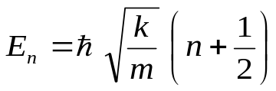,
положив в ней 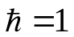 и m = 1. Сделать выводы о точности использованного численного метода решения уравнения Шредингера.
2. Провести численное решение уравнения Шредингера для связанных состояний трех прямоугольных потенциальных ям, две из которых имеют одинаковую ширину, а две – одинаковую глубину (параметры ямы задает преподаватель). Найти все дискретные уровни энергии Е_{n} и соответствующие волновые функции Ψ_{n}(x) для этих ям. Для каждой ямы зарисовать графики собственных функций Ψ_{n}(x) и их квадратов 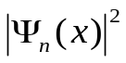, расположив их друг над другом и отметив на них координаты стенок ямы. Оценить глубину проникновения частицы в классически запрещенную область.
3. Построить в масштабе диаграммы уровней энергии для всех трех ям и выяснить, как влияют на положение уровней ширина и глубина ямы.
Сравнить найденные значения уровней энергии с уровнями энергии бесконечно глубокой ямы той же ширины. Дать качественное объяснение их различия. Выяснить характер зависимости глубины проникновения от положения уровня энергии и дать ей объяснение.
4. Найти значения ширины в нанометрах для «реальных» ям, удерживающих электрон, приняв, что глубина этих ям и расположенные в них уровни энергии, выраженные в электронвольтах, численно совпадают с соответствующими значениями для исследованных «безразмерных» ям (т.е. со значениями, вычисленными при и m = 1).
5. Из условия нормировки (7.4) с помощью выражений (7.10а), (7.10б) найти значения амплитудных коэффициентов А для бесконечно глубокой ямы.
6. Выяснить связь между номером уровня энергии и числом узлов соответствующей волновой функции для всех рассмотренных случаев.

7.7. Контрольные вопросы
1. Какому дифференциальному уравнению и каким условиям должна удовлетворять волновая функция стационарного состояния электрона?
2. В каких случаях спектр энергии дискретен, а в каких – непрерывен?
3. В чем состоит вероятностная интерпретация волновой функции? В каком случае волновую функцию можно нормировать на единицу?
4. Что такое собственные функции и собственные значения оператора? Какой смысл они имеют для оператора Гамильтона ?
5. Какой вид имеет оператор Гамильтона для одномерных задач? Для линейного гармонического осциллятора? Для прямоугольной потенциальной ямы?
6. В чем состоит процедура нахождения волновых функций и уровней энергий с помощью персонального компьютера?
7. Какие значения принимает волновая функция и ее первая производная при х = 0 для симметричной потенциальной ямы?
8. Какой формулой описывается расположение уровней энергии в прямоугольной потенциальной яме бесконечной высоты? В параболической потенциальной яме?
9. Какую механическую систему называют линейным гармоническим осциллятором?
10. Как из уравнения Шредингера вывести формулы (7.9) и (7.10)?
11. Как ведут себя разности энергий соседних уровней энергии для линейного гармонического осциллятора и для прямоугольной потенциальной ямы? Как зависит их густота от ширины и глубины ямы, от массы частицы, от коэффициента жесткости k?

